
Отделение Фонда пенсионного и социального страхования Российской Федерации по Новгородской области
ПРЕСС-РЕЛИЗ
Отделение СФР по Новгородской области выплатит детские пособия за декабрь досрочно
В связи с тем, что первая неделя января выпадает на новогодние праздники, новгородцам, которым детские пособия поступают на счета в банках, за декабрь получат их досрочно.
24 декабря региональное Отделение СФР выплатит работающим новгородцам пособия по уходу за ребенком до полутора лет.
25 декабря будут выплачены:
· ежемесячная выплата из средств материнского капитала;
единое пособие;
пособие на первого ребенка от 0 до 3 лет;
пособие беременным женщинам, вставшим на учет в ранние сроки;
ежемесячное пособие неработающим родителям по уходу за ребенком до 1,5 лет.
Напоминаем, что зачисление выплат в банках происходит в течение всего дня. Если средства не поступили утром, нужно дождаться перечисления до конца дня.
Пособия, которые новгородцы получают на почте, будут доставлены в соответствии с графиком работы почтовых отделений.
Обращаем внимание, что следующее перечисление пособий родителям, получившим выплату за декабрь досрочно, будет произведено по стандартному графику—за январь в феврале 2025 года.
По вопросам выплаты пособий вы всегда можете обратиться в единый контакт-центр по телефону — 8 800 100 0001 (звонок бесплатный). Режим работы:в будние дни с 8:30 до 17:30, в пятницу до 17:00.
Социальные сети Отделения Социального фонда по Новгородской области:
«Одноклассники» -https://ok.ru/sfr.vnovgorod
«ВКонтакте» -https://vk.com/sfr.vnovgorod
«Телеграм» -https://t.me/sfr_nov
Пресс - служба Отделения СФР по Новгородской области
Телефон: (816 2) 98-66-24.

ИНФОРМАЦИЯ ДЛЯ НАСЕЛЕНИЯ
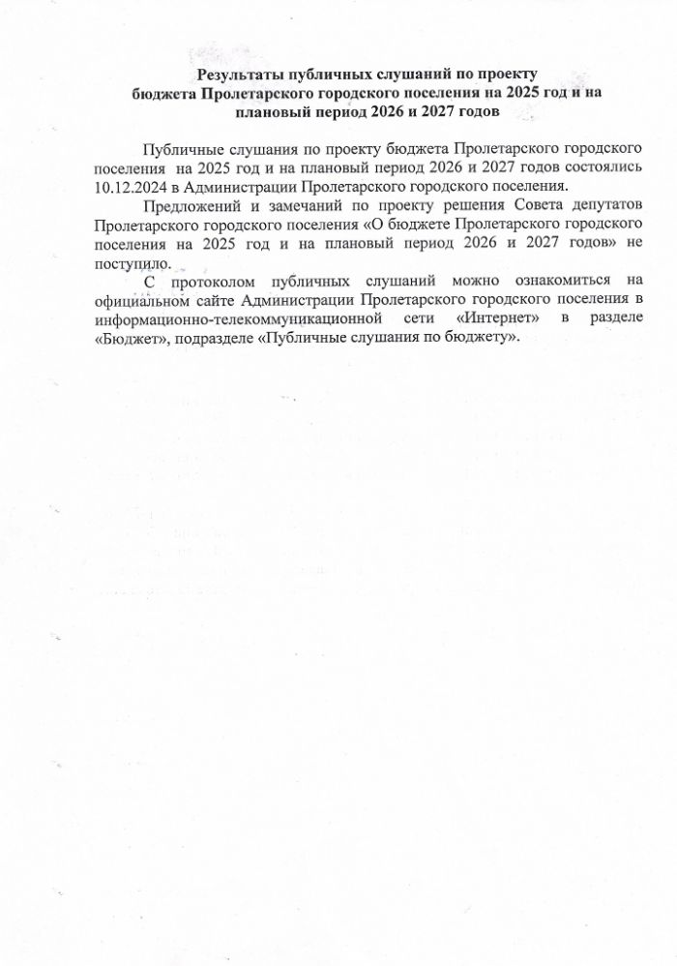

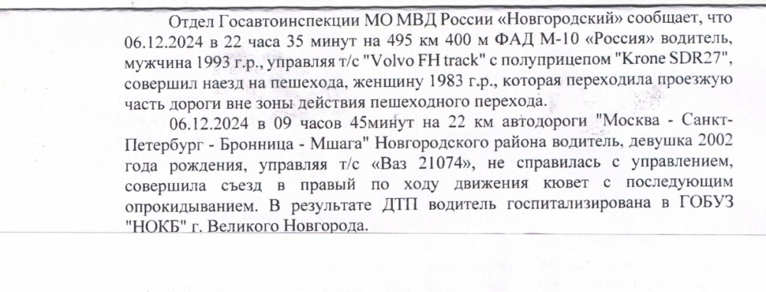

НОРМАТИВНО ПРАВОВЫЕ АКТЫ АДМИНИСТРАЦИИ ПРОЛЕТАРСКОГО ГОРОДСКОГО ПОСЕЛЕНИЯ И СОВЕТА ДЕПУТАТОВ ПРОЛЕТАРСКОГО ГОРОДСКОГО ПОСЕЛЕНИЯ

